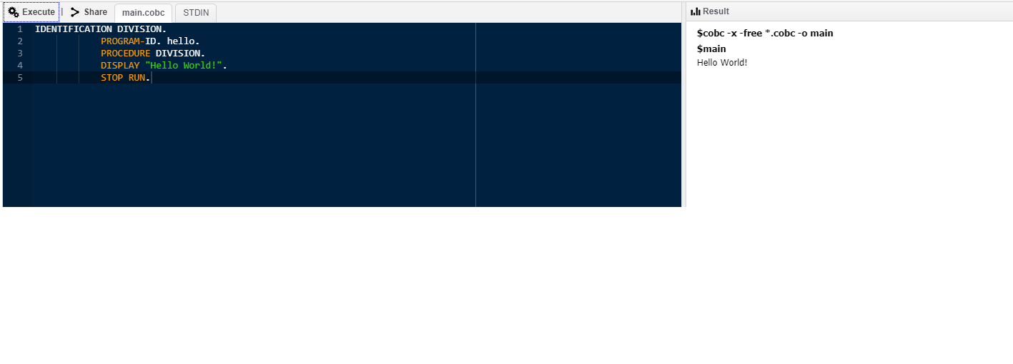

Code ทดสอบ Run

IDENTIFICATION DIVISION.

PROGRAM-ID. hello.

PROCEDURE DIVISION.

DISPLAY "Hello World!".

STOP RUN.

ภาษา Cobol นี้ได้นำ Code จากการค้นคว้าและศึกษาลองไป Run ใน WebOnline จากผลที่ได้ตามขั้นตอนการทำก็สำเร็จไปด้วยดี